

**Об утверждении Регламентов государственных услуг в области авторского и смежных прав**

***Утративший силу***

Приказ Министра юстиции Республики Казахстан от 27 февраля 2014 года № 85. Зарегистрирован в Министерстве юстиции Республики Казахстан 15 марта 2014 года № 9224. Утратил силу приказом и.о. Министра юстиции Республики Казахстан от 29 мая 2015 года № 305

      Сноска. Утратил силу приказом и.о. Министра юстиции РК от 29.05.2015 № 305 (вводится в действие по истечении десяти календарных дней после дня его первого официального опубликования).

      В соответствии с подпунктом 2) статьи 10 Закона Республики Казахстан от 15 апреля 2013 года «О государственных услугах», **ПРИКАЗЫВАЮ**:  
      1. Утвердить:  
      1) Регламент государственной услуги «Государственная регистрация прав на произведения, охраняемые авторским правом», согласно приложению 1 к настоящему приказу;  
      2) Регламент государственной услуги «Аккредитация организаций, управляющих имущественными правами на коллективной основе», согласно приложению 2 к настоящему приказу;  
      3) Регламент государственной услуги «Выдача справок о сдаче на хранение рукописи, хранение рукописей неопубликованных произведений», согласно приложению 3 к настоящему приказу.  
      2. Комитету по правам интеллектуальной собственности Министерства юстиции Республики Казахстан обеспечить:  
      1) государственную регистрацию настоящего приказа в Министерстве юстиции Республики Казахстан;  
      2) после регистрации настоящего приказа обеспечить его официальное опубликование;  
      3) обеспечить опубликование настоящего приказа на Интернет-ресурсе Министерства юстиции Республики Казахстан.  
      3. Признать утратившими силу:  
      1) приказ Министра юстиции Республики Казахстан от 27 июня 2011 года № 239 «Об утверждении Регламентов государственных услуг в сфере интеллектуальной собственности» (зарегистрированный в Реестре государственной регистрации нормативных правовых актов 15 августа 2011 года за № 7133, опубликованный в газете «Юридическая газета» 9 мая 2012 года № 66 (2248));  
      2) приказ Министра юстиции Республики Казахстан от 28 сентября 2012 года № 327 «О внесении изменения в приказ Министра юстиции Республики Казахстан от 27 июня 2011 года № 239 «Об утверждении Регламентов государственных услуг в сфере интеллектуальной собственности» (зарегистрированный в Реестре государственной регистрации нормативных правовых актов 19 октября 2012 года № 8035).  
      4. Контроль за исполнением настоящего приказа возложить на председателя Комитета по правам интеллектуальной собственности Министерства юстиции Республики Казахстан.  
      5. Настоящий приказ вводится в действие по истечении десяти календарных дней после дня его первого официального опубликования.

*Министр юстиции*  
*Республики Казахстан                       Б. Имашев*

Приложение 1           
к приказу Министра юстиции  
Республики Казахстан     
от 27 февраля 2014 года № 85

**Регламент государственной услуги**  
**«Государственная регистрация прав на произведения,**  
**охраняемые авторским правом»**

**1. Общие положения**

      1. Государственная услуга «Государственная регистрация прав на произведения, охраняемые авторским правом» (далее – государственная услуга) оказывается на основании Стандарта государственной услуги «Государственная регистрация прав на произведения, охраняемые авторским правом», утвержденного постановлением Правительства Республики Казахстан от 28 января 2014 года № 34 (далее – Стандарт) Комитетом по правам интеллектуальной собственности Министерства юстиции Республики Казахстан (далее – услугодатель).  
      2. Форма оказываемой государственной услуги: бумажная.  
      3. Результат оказания государственной услуги – свидетельство о государственной регистрации прав на объект авторского права, либо мотивированный отказ в рассмотрении с возвратом представленных материалов, выдаваемого на бумажном носителе.

**2. Описание порядка действий структурных подразделений**  
**(работников) услугодателя в процессе оказания государственной**  
**услуги**

      4. Основанием для начала процедуры (действия) по оказанию государственной услуги является получение услугодателем заявления и документов услугополучателя, предусмотренных в пункте 9 Стандарта, необходимых для оказания государственной услуги.  
      5. Процедуры (действия), входящие в состав процесса оказания государственной услуги:  
      1) регистрация заявления сотрудником канцелярии услугодателя в единой системе электронного документооборота государственных органов (далее – ЕСЭДО);  
      2) рассмотрение заявления руководителем услугодателя;  
      3) рассмотрение заявления заместителем руководителя услугодателя;  
      4) рассмотрение заявления руководителем управления по реализации государственной политики в области авторского и смежных прав;  
      5) рассмотрение заявления и оформление результата оказания государственной услуги главным экспертом или экспертом управления по реализации государственной политики в области авторского и смежных прав;  
      6) подписание результата оказания государственной услуги руководителем услугодателя;  
      7) направление результата оказания государственной услуги услугополучателю.

**3. Описание порядка взаимодействия структурных подразделений**  
**(работников) услугодателя в процессе оказания государственной**  
**услуги**

      6. В процессе оказания государственной услуги задействованы следующие структурные подразделения (работники) услугодателя:  
      1) сотрудник канцелярии услугодателя;  
      2) руководитель услугодателя;  
      3) заместитель руководителя услугодателя;  
      4) руководитель управления по реализации государственной политики в области авторского и смежных прав;  
      5) главный эксперт или эксперт управления по реализации государственной политики в области авторского и смежных прав.  
      7. Описание последовательности процедур (действий) между структурными подразделениями (работниками) услугодателя:  
      1) сотрудник канцелярии услугодателя в течение одного рабочего дня со дня поступления документов, проводит регистрацию полученных документов в ЕСЭДО, и передает на рассмотрение руководителю услугодателя, при этом в правом нижнем углу заявления проставляется регистрационный штамп на государственном языке с указанием даты поступления и входящего номера;  
      2) руководитель услугодателя рассмотрев заявление, в течение одного рабочего дня со дня поступления документов отписывает его заместителю руководителя услугодателя;  
      3) заместитель руководителя услугодателя рассмотрев заявление, в течение одного рабочего дня со дня поступления документов отписывает его руководителю управления по реализации государственной политики в области авторского и смежных прав;  
      4) руководитель управления по реализации государственной политики в области авторского и смежных прав в течение одного рабочего дня со дня поступления документов отписывает главному эксперту или эксперту управления оказания юридических услуг и лицензирования;  
      5) главный эксперт или эксперт управления по реализации государственной политики в области авторского и смежных прав со дня получения на рассмотрение пакета документов услугополучателя, рассматривает заявление и документы, предусмотренные в пункте 9 Стандарта, необходимых для оказания государственной услуги, затем направляет на подписание руководителю услугодателя результат оказания государственной услуги (государственная услуга оказывается в течение 20 (двадцати) рабочих дней со дня сдачи пакета документов, при выдаче дубликатов в течение 10 (десяти) рабочих дней);  
      6) руководитель услугодателя в течение одного рабочего дня подписывает результат оказания государственной услуги;  
      7) сотрудник канцелярии услугодателя в течение одного рабочего дня направляет результат оказания государственной услуги через почту на адрес услугополучателя.  
      Схема получения государственной услуги приведена в приложении 1 к настоящему Регламенту.  
      Сноска. Пункт 7 с изменением, внесенным приказом Министра юстиции РК от 13.06.2014 № 200 (вводится в действие по истечении десяти календарных дней после его первого официального опубликования).

**4. Описание порядка взаимодействия с центром обслуживания**  
**населения и (или) иными услугодателями, а также порядок**  
**использования информационных систем в процессе оказания**  
**государственной услуги**

      8. Государственная услуга оказывается в бумажном виде.  
      Услугодатель в процессе оказания государственной услуги не взаимодействует с центром обслуживания населения и (или) иными услугодателями.  
      9. Подробное описание последовательности процедур (действий), взаимодействий структурных подразделений (работников) услугодателя в процессе оказания государственной услуги, а также описание порядка взаимодействия с иными услугодателями и (или) центром обслуживания населения и порядка использования информационных систем в процессе оказания государственной услуги отражается в справочнике бизнес-процессов оказания государственной услуги согласно приложению 2 к настоящему регламенту.  
      Сноска. Регламент дополнен пунктом 9 в соответствии с приказом Министра юстиции РК от 13.06.2014 № 200 (вводится в действие по истечении десяти календарных дней после его первого официального опубликования).

Приложение 1                  
к регламенту государственной услуги      
«Государственная регистрация прав на     
произведения, охраняемые авторским правом»

**Схема получения государственной услуги**

      Сноска. Приложение 1 с изменением, внесенным приказом Министра юстиции РК от 13.06.2014 № 200 (вводится в действие по истечении десяти календарных дней после его первого официального опубликования).

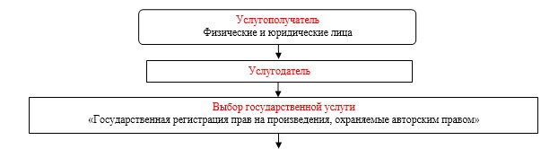

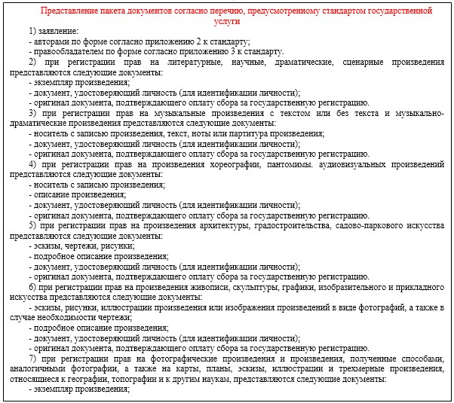

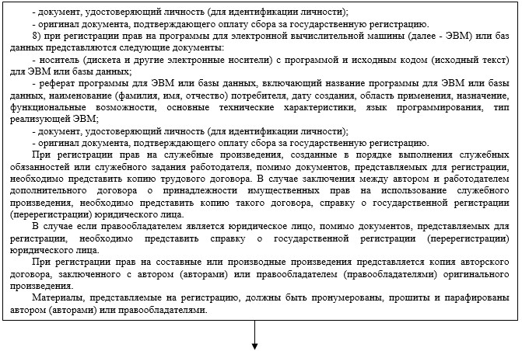

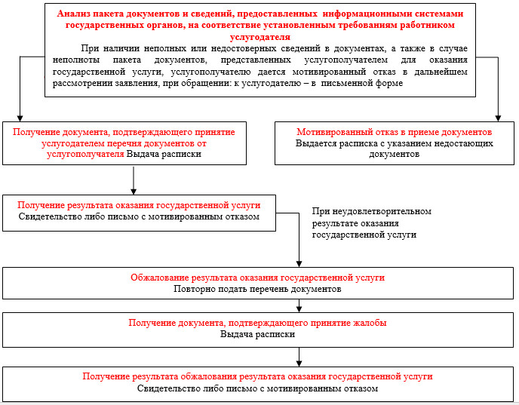

Приложение 2                  
к регламенту государственной услуги      
«Государственная регистрация прав       
на произведения, охраняемые авторским правом

форма

**Справочник**  
**бизнес-процессов оказания государственной услуги «Государственная регистрация прав на произведения, охраняемые авторским правом»**

      Сноска. Регламент дополнен Приложением 2 в соответствии с приказом Министра юстиции РК от 13.06.2014 № 200 (вводится в действие по истечении десяти календарных дней после его первого официального опубликования).

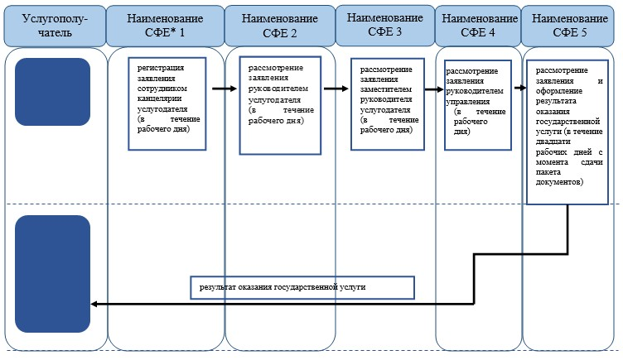  
   
      *СФЕ - структурно - функциональная единица: взаимодействие структурных подразделений (работников) услугодателя, центра обслуживания населения, веб-портала «электронного правительства»;  
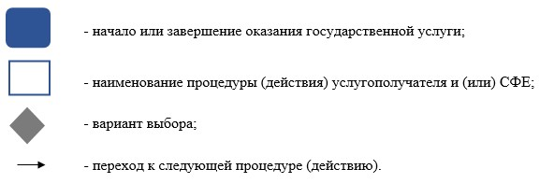

Приложение 2           
к приказу Министра юстиции  
Республики Казахстан     
от 27 февраля 2014 года № 85

**Регламент государственной услуги**  
**«Аккредитация организаций, управляющих имущественными правами**  
**на коллективной основе» 1. Общие положения**

      1. Государственная услуга «Аккредитация организаций, управляющих имущественными правами на коллективной основе» (далее – государственная услуга) оказывается на основании Стандарта государственной услуги «Аккредитация организаций, управляющих имущественными правами на коллективной основе», утвержденного постановлением Правительства Республики Казахстан от 28 января 2014 года № 34 (далее – Стандарт) Комитетом по правам интеллектуальной собственности Министерства юстиции Республики Казахстан (далее – услугодатель), в том числе через веб-портал «электронного правительства» www.egov.kz или веб-портал «Е-лицензирование» www.elicense.kz (далее - портал).  
      2. Форма оказываемой государственной услуги: электронная (частично автоматизированная) и (или) бумажная.  
      3. Результат оказания государственной услуги:  
      1) при обращении к услугодателю – свидетельство об аккредитации сроком на пять лет, либо мотивированный ответ об отказе в оказании государственной услуги в случаях и по основаниям, предусмотренным пунктом 10 стандарта государственной услуги, выдаваемого на бумажном носителе;  
      2) при обращении через портал – свидетельство об аккредитации сроком на пять лет, либо мотивированный ответ об отказе в оказании государственной услуги в случаях и по основаниям, предусмотренным пунктом 10 стандарта государственной услуги, в форме электронного документа, удостоверенного электронной цифровой подписью (далее – ЭЦП) уполномоченного лица услугодателя.  
      Форма результата оказания государственной услуги приведена, в приложении 1 к настоящему Регламенту.

**2. Описание порядка действий структурных подразделений**  
**(работников) услугодателя в процессе оказания государственной**  
**услуги**

      4. Основанием для начала процедуры (действия) по оказанию государственной услуги является получение услугодателем заявления и документов услугополучателя, предусмотренных в пункте 9 Стандарта, необходимых для оказания государственной услуги или электронного запроса услугополучателя, предусмотренного в пункте 9 Стандарта, необходимых для оказания государственной услуги.  
      5. Процедуры (действия), входящие в состав процесса оказания государственной услуги:  
      1) регистрация заявления сотрудником канцелярии услугодателя в единой системе электронного документооборота государственных органов (далее – ЕСЭДО);  
      2) рассмотрение заявления руководителем услугодателя;  
      3) рассмотрение заявления заместителем руководителя услугодателя;  
      4) рассмотрение заявления руководителем управления по реализации государственной политики в области авторского и смежных прав;  
      5) рассмотрение заявления и оформление результата оказания государственной услуги главным экспертом или экспертом управления по реализации государственной политики в области авторского и смежных прав;  
      6) подписание результата оказания государственной услуги руководителем услугодателя;  
      7) направление результата оказания государственной услуги услугополучателю.

**3. Описание порядка взаимодействия структурных подразделений**  
**(работников) услугодателя в процессе оказания государственной**  
**услуги**

      6. В процессе оказания государственной услуги задействованы следующие структурные подразделения (работники) услугодателя:  
      1) сотрудник канцелярии услугодателя;  
      2) руководитель услугодателя;  
      3) заместитель руководителя услугодателя;  
      4) руководитель управления по реализации государственной политики в области авторского и смежных прав;  
      5) главный эксперт или эксперт управления по реализации государственной политики в области авторского и смежных прав.  
      7. Описание последовательности процедур (действий) между структурными подразделениями (работниками) услугодателя:  
      1) сотрудник канцелярии услугодателя в течение одного рабочего дня со дня поступления документов, проводит регистрацию полученных документов в ЕСЭДО, и передает на рассмотрение руководителю услугодателя, при этом в правом нижнем углу заявления проставляется регистрационный штамп на государственном языке с указанием даты поступления и входящего номера;  
      2) руководитель услугодателя в течение одного рабочего дня со дня поступления документов отписывает его заместителю руководителя услугодателя;  
      3) заместитель руководителя услугодателя в течение одного рабочего дня со дня поступления документов отписывает его руководителю управления по реализации государственной политики в области авторского и смежных прав;  
      4) руководитель управления по реализации государственной политики в области авторского и смежных прав в течение одного рабочего дня со дня поступления документов отписывает главному эксперту или эксперту управления оказания юридических услуг и лицензирования;  
      5) главный эксперт или эксперт управления по реализации государственной политики в области авторского и смежных прав со дня получения на рассмотрение пакета документов услугополучателя, рассматривает заявление и документы услугополучателя, предусмотренных в пункте 9 Стандарта, необходимых для оказания государственной услуги затем направляет их на рассмотрение заседания комиссии по аккредитации.  
      По итогам заседания комиссии по аккредитации услугодатель в срок не позднее пяти рабочих дней после даты завершения заседания принимает решение об аккредитации или мотивированный ответ об отказе в аккредитации. В случае принятия решения об аккредитации услугодатель выдает услугополучателю свидетельство об аккредитации сроком на пять лет (государственная услуга оказывается в течение 65 (шестидесяти пяти) календарных дней со дня размещения информации о дате проведения заседания комиссии по аккредитации в периодических печатных изданиях, распространяемых на всей территории Республики Казахстан, и на Интернет-ресурсе услугодателя, при выдаче дубликатов в течение 10 (десяти) рабочих дней);  
      6) руководитель услугодателя в течение одного рабочего дня подписывает свидетельство об аккредитации или мотивированный ответ об отказе в аккредитации;  
      7) сотрудник канцелярии услугодателя в течение одного рабочего дня направляет результат оказания государственной услуги через почту на адрес услугополучателя.  
      Схема получения государственной услуги приведена, в приложении 2 к настоящему Регламенту.

**4. Описание порядка взаимодействия с центром обслуживания**  
**населения и (или) иными услугодателями, а также порядок**  
**использования информационных систем в процессе оказания**  
**государственной услуги**

      8. Услугодатель в процессе оказания государственной услуги не взаимодействует с центром обслуживания населения и (или) иными услугодателями.  
      9. Описание порядка обращения и последовательность процедур (действий) услугополучателя и услугодателя при оказании государственной услуги через портал приведена в виде диаграммы функционального взаимодействия информационных систем, задействованных в оказании государственной услуги, в графической форме согласно приложению 3 к настоящему Регламенту.  
      Услугополучатель подает запрос через портал, данный запрос отправляется на рассмотрение услугодателю.  
      Примечание: услугополучатель должен быть зарегистрирован и авторизован на портале.  
      Услугополучатель для заявки на получение государственной услуги на портале выбирает «Аккредитация организаций, управляющих имущественными правами на коллективной основе». Портал формирует первый шаг подачи заявки, автоматически заполняя данные о услугополучателе.  
      Услугополучатель заполняет следующие данные в сплывающих окнах портала:  
      1) запрос в форме электронного документа, удостоверенного электронной цифровой подписью (далее – ЭЦП) услугополучателя;  
      2) решение общего собрания о прохождении аккредитации в форме электронного документа;  
      3) копии заключенных организацией двусторонних и многосторонних соглашений с иностранными организациями, управляющими имущественными правами на коллективной основе в форме электронных документов;  
      4) решение общего собрания относительно размера вознаграждения в форме электронного документа;  
      5) решение общего собрания относительно условия заключения лицензионного договора с пользователями в форме электронного документа;  
      6) решение общего собрания относительно способа распределения и выплаты собранного вознаграждения в форме электронного документа;  
      7) сведения о проверке деятельности организации, управляющей имущественными правами на коллективной основе, в сфере интеллектуальной собственности за последние два года в форме копии электронных документов;  
      8) отзывы правообладателей объектов авторского права и смежных прав в отношении услугополучателя в форме электронных копий документа;  
      9) форма сведений, согласно приложению 2 к стандарту государственной услуги.  
      Услугополучатель сохраняет запрос, подписывая ее ЭЦП.  
      При отправке запроса через портал, услугополучателю из «личного кабинета» доступна информация об обращении, которая обновляется в ходе обработки обращения услугодателем (отметки о доставке, регистрации, исполнении, ответ о рассмотрении или отказе в рассмотрении).  
      10. Описание порядка обращения и последовательности процедур (действий) услугодателя при обращении услугополучателя через портал:  
      1) сотрудник канцелярии услугодателя в течение одного рабочего дня со дня поступления документов на портал, проводит регистрацию полученных документов на портале, и передает через портал на рассмотрение руководителю услугодателя;  
      2) руководитель услугодателя рассмотрев документы, отписывает его заместителю руководителя услугодателя;  
      3) заместитель руководителя услугодателя рассмотрев документы, отписывает его руководителю управления по реализации государственной политики в области авторского и смежных прав;  
      4) руководитель управления по реализации государственной политики в области авторского и смежных прав в течение одного рабочего дня со дня поступления документов отписывает главному эксперту или эксперту управления государственной политики в области авторского и смежных прав;  
      5) главный эксперт или эксперт управления по реализации государственной политики в области авторского и смежных прав со дня сдачи пакета документов услугодателю, готовит документы на рассмотрение заседания комиссии по аккредитации.  
      По итогам заседания комиссии по аккредитации услугодатель в срок не позднее пяти рабочих дней после даты завершения заседания принимает решение об аккредитации или об отказе в аккредитации. В случае принятия решения об аккредитации услугодатель выдает услугополучателю свидетельство об аккредитации сроком на пять лет.  
      6) руководитель услугодателя в течение одного рабочего дня подписывает свидетельство или отказ в аккредитации.  
      Результат оказания государственной услуги услугополучателю автоматически отправляется в личный кабинет услугополучателя.   
      11. Подробное описание последовательности процедур (действий), взаимодействий структурных подразделений (работников) услугодателя в процессе оказания государственной услуги, а также описание порядка взаимодействия с иными услугодателями и (или) центром обслуживания населения и порядка использования информационных систем в процессе оказания государственной услуги отражается в справочнике бизнес-процессов оказания государственной услуги согласно приложению 4 к настоящему регламенту.  
      Сноска. Регламент дополнен пунктом 11 в соответствии с приказом Министра юстиции РК от 13.06.2014 № 200 (вводится в действие по истечении десяти календарных дней после его первого официального опубликования).

Приложение 1             
«Аккредитация организаций,     
управляющих имущественными     
правами на коллективной основе»

**Форма результата оказания государственной услуги**

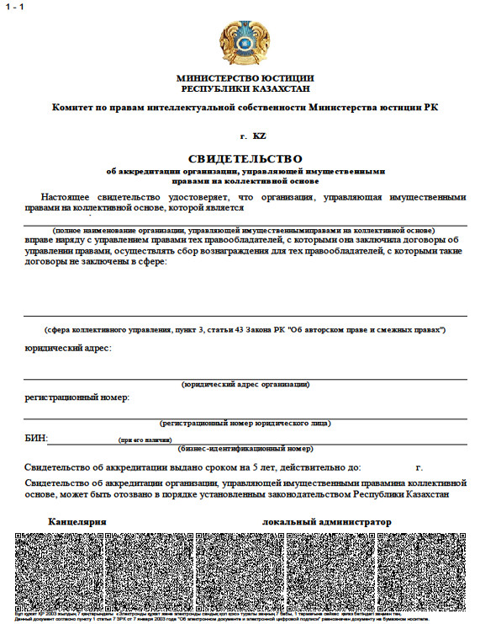

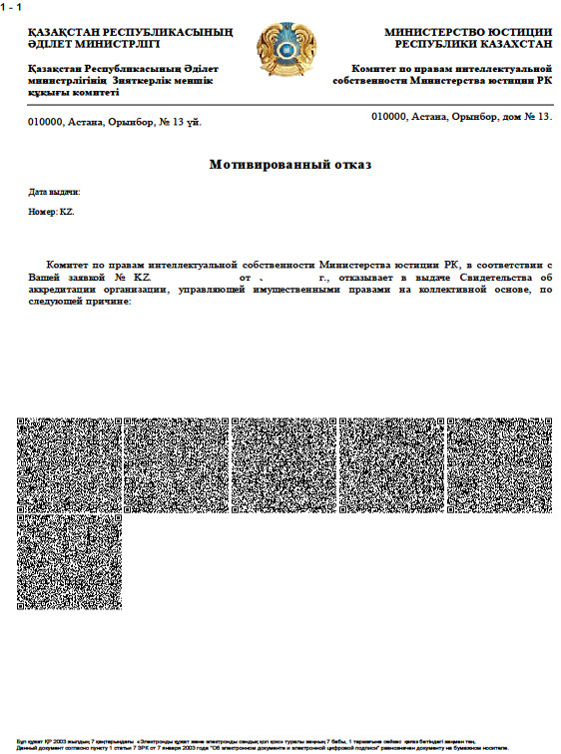

Приложение 2             
«Аккредитация организаций,     
управляющих имущественными     
правами на коллективной основе»

**Схема получения государственной услуги**  
**при обращении к услугодателю**

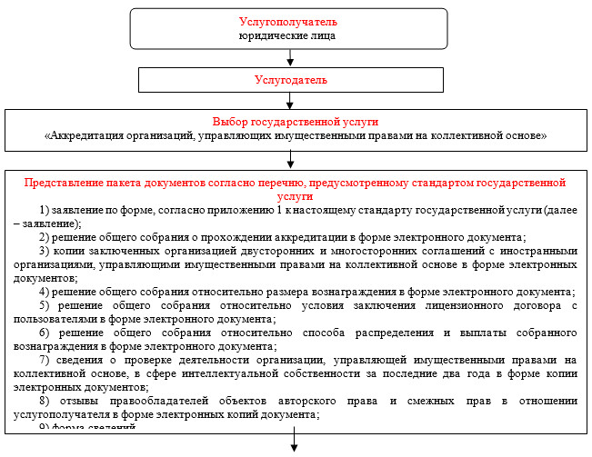

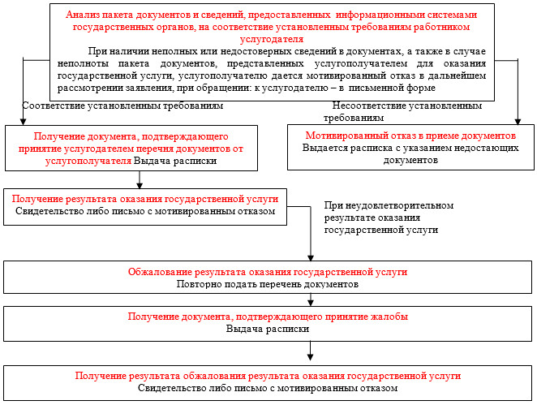

**Схема получения государственной услуги**  
**через портал «электронного правительства»**

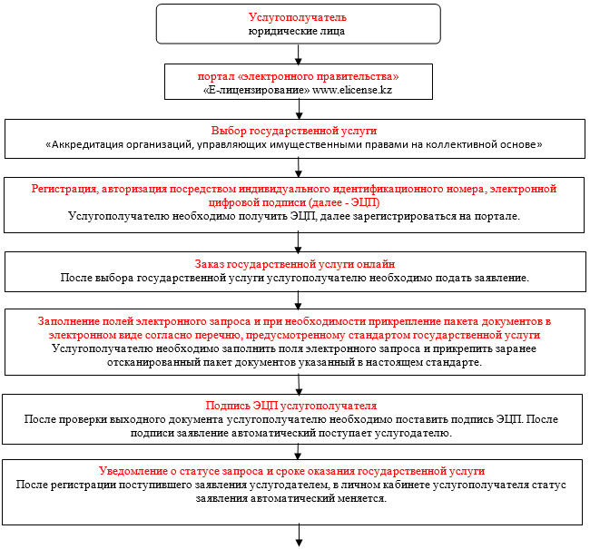

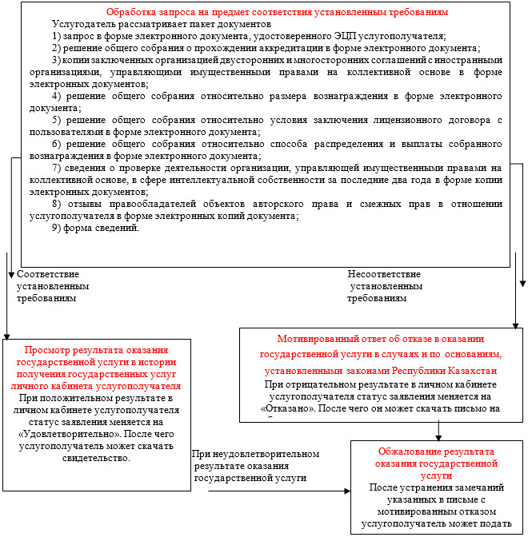

Приложение 3             
к регламенту государственной услуги  
«Аккредитация организаций,     
управляющих имущественными     
правами на коллективной основе»

**Диаграмма № 1 функционального взаимодействия при оказании**  
**электронной государственной услуги через ПЭП**

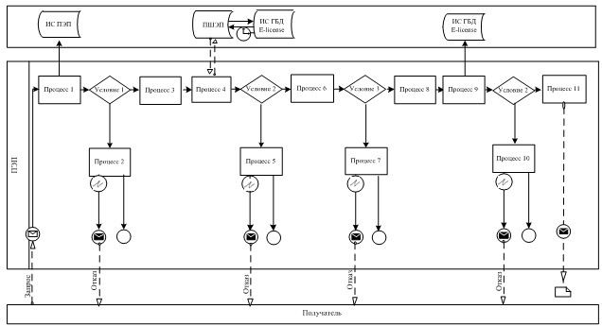

      Описание порядка обращения и последовательности процедур (действий) услугодателя и услугополучателя:  
      1) услугополучатель осуществляет регистрацию на портале с помощью своего регистрационного свидетельства ЭЦП, которое хранится в интернет-браузере компьютера услугополучателя (осуществляется для незарегистрированных потребителей на портале);  
      2) процесс 1 – прикрепление в интернет-браузер компьютера услугополучателя регистрационного свидетельства ЭЦП, процесс ввода получателем пароля (процесс авторизации) на портале для получения государственной услуги;  
      3) условие 1 – проверка на портале подлинности данных о зарегистрированном услугополучателе через логин (БИН) и пароль;  
      4) процесс 2 – формирование порталом сообщения об отказе в авторизации в связи с имеющимися нарушениями в данных услугополучателя;  
      5) процесс 3 – выбор услугополучателем услуги в портале, указанной в настоящем Регламенте, вывод на экран формы запроса для оказания услуги и заполнение услугополучателем формы (ввод данных) с учетом ее структуры и форматных требований, прикрепление к форме запроса необходимых документов в электронном виде;  
      6) процесс 4 – выбор услугополучателем регистрационного свидетельства ЭЦП для удостоверения (подписания) запроса;  
      7) условие 3 – проверка на портале срока действия регистрационного свидетельства ЭЦП отсутствия в списке отозванных (аннулированных) регистрационных свидетельства, а также соответствия идентификационных данных между ИИН указанным в запросе, и ИИН указанным в регистрационном свидетельстве ЭЦП);  
      8) процесс 5 – формирование сообщения об отказе в запрашиваемой услуге в связи с не подтверждением подлинности ЭЦП получателя;  
      9) процесс 6 – удостоверение (подписание) посредством ЭЦП получателя заполненной формы (введенных данных) запроса на оказание услуги;  
      10) процесс 7 – регистрация электронного документа (запроса услугополучателя) в портале» и обработка запроса в портале;  
      11) условие 4 – проверка услугодателем соответствия услугополучателя квалификационным требованиям и основаниям для выдачи лицензии;  
      12) процесс 8 – формирование сообщения об отказе в запрашиваемой услуге в связи с имеющимися нарушениями в данных услугополучателя в портале;  
      13) процесс 9 – получение услугополучателем результата услуги (электронная лицензия), сформированной порталом. Электронный документ формируется с использованием ЭЦП уполномоченного лица услугодателя.

Приложение 4                 
«Аккредитация организаций, управляющих  
имущественными правами на коллективной  
основе»

форма

**Справочник**   
**бизнес-процессов оказания государственной услуги**  
**«Аккредитация организаций, управляющих имущественными**  
**правами на коллективной основе»**

      Сноска. Регламент дополнен Приложением 4 в соответствии с приказом Министра юстиции РК от 13.06.2014 № 200 (вводится в действие по истечении десяти календарных дней после его первого официального опубликования).

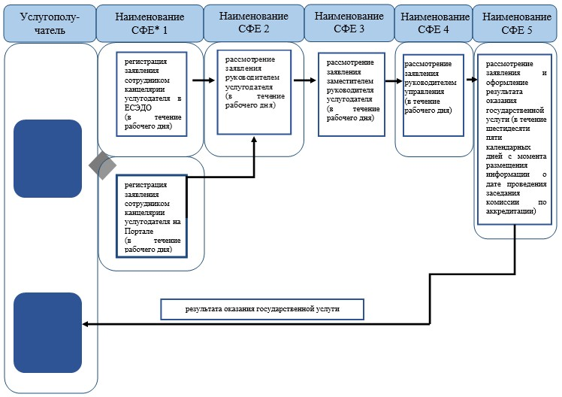  
   
     *СФЕ - структурно - функциональная единица: взаимодействие структурных подразделений (работников) услугодателя, центра обслуживания населения, веб-портала «электронного правительства»;  
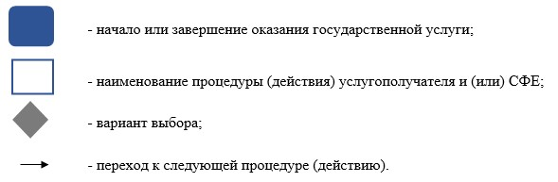

Приложение 3          
к приказу Министра юстиции  
Республики Казахстан     
от 27 февраля 2014 года № 85

**Регламент государственной услуги**  
**«Выдача справок о сдаче на хранение рукописи, хранение**  
**рукописей неопубликованных произведений»**

**1. Общие положения**

      1. Государственная услуга «Выдача справок о сдаче на хранение рукописи, хранение рукописей неопубликованных произведений» (далее – государственная услуга) оказывается на основании Стандарта государственной услуги «Выдача справок о сдаче на хранение рукописи, хранение рукописей неопубликованных произведений», утвержденного постановлением Правительства Республики Казахстан от 28 января 2014 года № 34 (далее – Стандарт) Комитетом по правам интеллектуальной собственности Министерства юстиции Республики Казахстан (далее – услугодатель).  
      2. Форма оказываемой государственной услуги: бумажная.  
      3. Результат оказания государственной услуги - справка о принятии на хранение рукописи, хранение рукописи неопубликованного произведения.

**2. Описание порядка действий структурных подразделений**  
**(работников) услугодателя в процессе оказания государственной**  
**услуги**

      4. Основанием для начала процедуры (действия) по оказанию государственной услуги является получение услугодателем заявления и документов услугополучателя, предусмотренных в пункте 9 Стандарта, необходимых для оказания государственной услуги.  
      5. Процедуры (действия), входящие в состав процесса оказания государственной услуги:  
      1) регистрация заявления сотрудником канцелярии услугодателя в единой системе электронного документооборота государственных органов (далее – ЕСЭДО);  
      2) рассмотрение заявления руководителем услугодателя;  
      3) рассмотрение заявления заместителем руководителя услугодателя;  
      4) рассмотрение заявления руководителем управления по реализации государственной политики в области авторского и смежных прав;  
      5) рассмотрение заявления и оформление результата оказания государственной услуги главным экспертом или экспертом управления по реализации государственной политики в области авторского и смежных прав;  
      6) подписание результата оказания государственной услуги руководителем услугодателя;  
      7) направление результата оказания государственной услуги услугополучателю.

**3. Описание порядка взаимодействия структурных подразделений**  
**(работников) услугодателя в процессе оказания государственной**  
**услуги**

      6. В процессе оказания государственной услуги задействованы следующие структурные подразделения (работники) услугодателя:  
      1) сотрудник канцелярии услугодателя;  
      2) руководитель услугодателя;  
      3) заместитель руководителя услугодателя;  
      4) руководитель управления по реализации государственной политики в области авторского и смежных прав;  
      5) главный эксперт или эксперт управления по реализации государственной политики в области авторского и смежных прав.  
      7. Описание последовательности процедур (действий) между структурными подразделениями работниками услугодателя:  
      1) сотрудник канцелярии услугодателя в течение одного рабочего дня со дня поступления документов, проводит регистрацию полученных документов в ЕСЭДО, и передает на рассмотрение руководителю услугодателя, при этом в правом нижнем углу заявления проставляется регистрационный штамп на государственном языке с указанием даты поступления и входящего номера;  
      2) руководитель услугодателя рассмотрев заявление, в течение одного рабочего дня со дня поступления документов отписывает его заместителю руководителя услугодателя;  
      3) заместитель руководителя услугодателя рассмотрев заявление, в течение одного рабочего дня со дня поступления документов отписывает его руководителю управления по реализации государственной политики в области авторского и смежных прав;  
      4) руководитель управления по реализации государственной политики в области авторского и смежных прав в течение одного рабочего дня со дня поступления документов отписывает главному эксперту или эксперту управления оказания юридических услуг и лицензирования;  
      5) главный эксперт или эксперт управления по реализации государственной политики в области авторского и смежных прав со дня получения на рассмотрение пакета документов, рассматривает заявление и документы, предусмотренные в пункте 9 Стандарта, необходимых для оказания государственной услуги, затем направляет на подписание руководителю услугодателя результат оказания государственной услуги (государственная услуга оказывается в течение 5 (пяти) рабочих дней со дня сдачи пакета документов);  
      6) руководитель услугодателя в течение одного рабочего дня подписывает свидетельство;  
      7) сотрудник канцелярии услугодателя в течение одного рабочего дня направляет результат оказания государственной услуги через почту на адрес услугополучателя.  
      Справочник бизнес-процессов оказания государственной услуги приведена в приложении 1 к настоящему Регламенту.  
      Сноска. Пункт 7 с изменением, внесенным приказом Министра юстиции РК от 13.06.2014 № 200 (вводится в действие по истечении десяти календарных дней после его первого официального опубликования).

**4. Описание порядка взаимодействия с центром обслуживания**  
**населения и (или) иными услугодателями, а также порядок**  
**использования информационных систем в процессе оказания**  
**государственной услуги**

      8. Государственная услуга оказывается в бумажном виде.  
      Услугодатель в процессе оказания государственной услуги не взаимодействует с центром обслуживания населения и (или) иными услугодателями.  
      9. Подробное описание последовательности процедур (действий), взаимодействий структурных подразделений (работников) услугодателя в процессе оказания государственной услуги, а также описание порядка взаимодействия с иными услугодателями и (или) центром обслуживания населения и порядка использования информационных систем в процессе оказания государственной услуги отражается в справочнике бизнес-процессов оказания государственной услуги согласно приложению 2 к настоящему регламенту.  
      Сноска. Регламент дополнен пунктом 9 в соответствии с приказом Министра юстиции РК от 13.06.2014 № 200 (вводится в действие по истечении десяти календарных дней после его первого официального опубликования).

Приложение 1                    
к регламенту государственной услуги       
«Выдача справок о сдаче на хранение       
рукописи, хранение рукописей неопубликованных  
произведений»

**Схема получения государственной услуги**

      Сноска. Приложение 1 с изменением, внесенным приказом Министра юстиции РК от 13.06.2014 № 200 (вводится в действие по истечении десяти календарных дней после его первого официального опубликования).

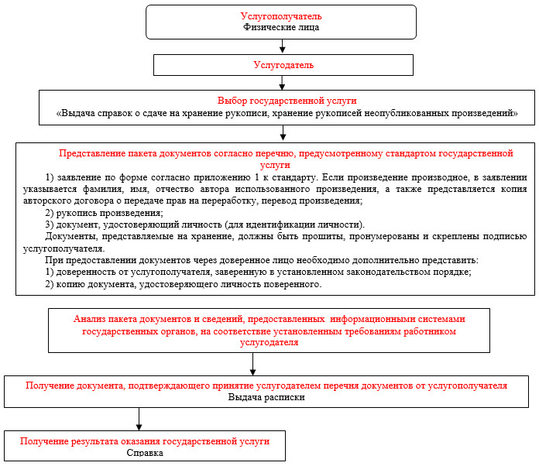

Приложение 2                      
к регламенту государственной услуги         
«Выдача справок о сдаче на хранение рукописи,    
хранение рукописей неопубликованных произведений»

**Справочник**   
**бизнес-процессов оказания государственной услуги «Выдача справок о сдаче на хранение рукописи, хранение рукописей неопубликованных произведений»**

      Сноска. Регламент дополнен Приложением 2 в соответствии с приказом Министра юстиции РК от 13.06.2014 № 200 (вводится в действие по истечении десяти календарных дней после его первого официального опубликования).

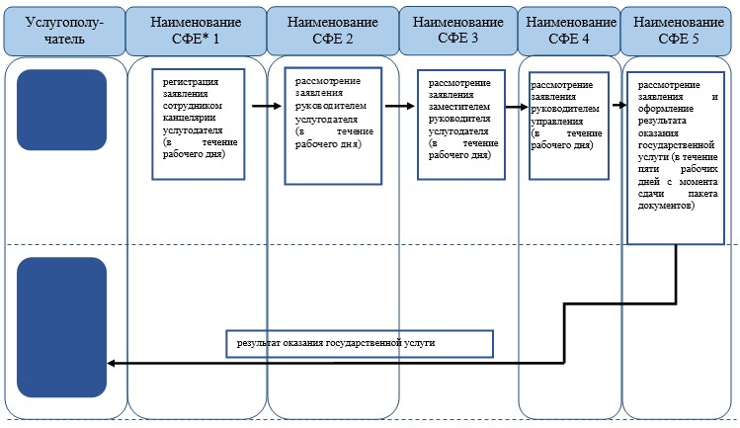  
   
      *СФЕ - структурно - функциональная единица: взаимодействие структурных подразделений (работников) услугодателя, центра обслуживания населения, веб-портала «электронного правительства»;  
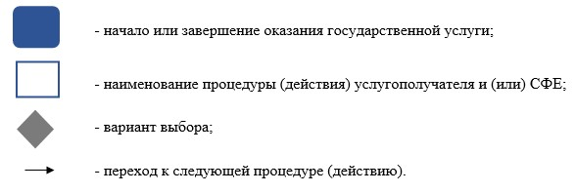

© 2012. РГП на ПХВ «Институт законодательства и правовой информации Республики Казахстан» Министерства юстиции Республики Казахстан